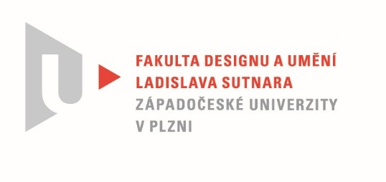

Protokol o hodnocení
kvalifikační práce

Název diplomové práce: VIZUÁLNÍ IDENTITA EXISTUJÍCÍHO SUBJEKTU

Práci předložil student: Bc. Kristýna KOPŘIVOVÁ

Studijní obor a specializace: Ilustrace a grafický design, specializace Grafický design

Hodnocení vedoucího práce
Práci hodnotil:
doc. MgA. Kristýna Fišerová

Kristýna Kopřivová jako svou diplomovou práci zpracovala vizuální styl galerie a celou identitu založila na experimentálním fontu, který vychází z architektury – konkrétně
z pomyslných řezů budov – půdorysů. Její úvaha, že taková identita by mohla slušet Galerii Jaroslava Fragnera, která se na architekturu zaměřuje, byla správná. Podařilo se! Kromě vizuálního stylu postaveného na třech počátečních písmenech názvu galerie stojí za pozornost právě autorská abeceda postavená na geometrických tvarech, které jsou základem výtvarného projevu. Každému detailu písma byla věnována mimořádná pozornost. Písmu nechybí tvarová provázanost a kresebná rafinovanost, v různých polohách dochází k narušení přirozených proporcí, přesto si uchovává svou čitelnost. Nejde zde o dekorativní design, který by byl povrchní, ale o funkčně opodstatněné řešení, kde tvary mají vlastní individualitu.
Jednotlivé litery výborně fungují na plakátech, kde tvoří dominantu celé kompozice. Dobře zvolená je i barevnost, která přitahuje pozornost diváka. Vše doplňuje decentně zařazený textový doprovod.

Aby diplomantka dosáhla připravenosti k řešení vizuálního stylu muzea, detailně si nastudovala současný stav této problematiky zde i ve světě a zkusila mnoho variant. Jako svou závěrečnou práci zde nyní odevzdává expresivní, moderní vizuál, jen občas
v manuálu, tam kde jsou aplikace, mohl být maličko odvážnější (například řešení potisku aut nebo více variant vizitek, naopak výborně řešený je layout katalogu, který v manuálu mohl být více rozveden). Kristýně Kopřivové bylo po celou dobu studia vždy vlastní zkoumání možností, bez obtíží zvládala i řemeslnou stránku, orientuje se i v 3D programech, které jsou pro grafického designéra čím dál více potřebné. Kristýna nemířila nikdy na jistotu, často překračovala zadání a sama si přidávala úkoly (jako je ostatně
v tomto případě i autorská abeceda) její tvořivé úsilí bylo nám, pedagogům sympatické
a těšili jsme se, co nového na konzultacích od pilné studentky uvidíme. A skutečně, vždy to bylo něco originálního a nikdy samoúčelného. Kristýna je totiž chytrá osobnost, která dobře ví, že veškerá zadání nezpracovává pro nás, ale pro sebe, aby je později zúročila.

Jedná se o původní a nezaměnitelné autorské dílo.

Navrhuji ohodnocení: výborně

Datum: 19. 7. 2020 Podpis:

